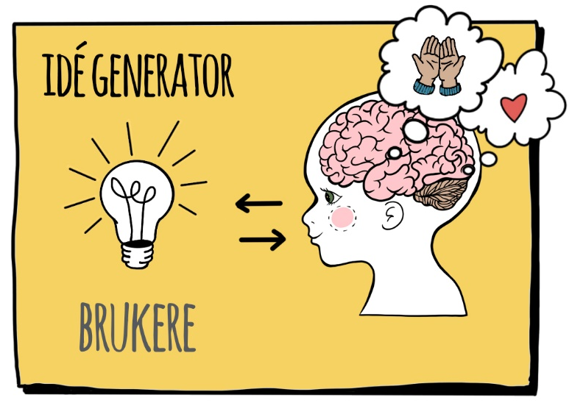

LAT IDRETTSUTØVER | SJENERT POPSTJERNE
SINT KUNSTNER | GAL FORSKER
SPREK GAMER | BLIND LEGE
TREG BRANNMANN | SNILL DIKTATOR

